成都理工大学
本科毕业论文（设计）

面向垂直领域的 RAG 问答系统设计与检索策略优化
学 院 | ：计算机与网络安全学院
专 业 | ：智能科学与技术
班 级 | ：2023 级 1 班
学 号 | ：202319120316
姓 名 | ：马武立夫
指导教师 | ：曾维

2026 年 11 月

摘要
检索增强生成（Retrieval-Augmented Generation, RAG）通过在生成前引入外部知识，缓解了大语言模型的幻觉与知识时效性问题，已成为垂直领域问答系统的主流方案。然而在具体落地中，检索环节的设计选择——检索方式、切分粒度、召回数量、是否重排——究竟如何影响最终问答质量，仍缺乏在同一数据划分与控制变量条件下的系统证据；同时，基于字符串匹配的自动评测容易产生误判，使结论难以复现。
本文以计算机网络课程知识为垂直领域，围绕检索策略展开研究，主要工作如下：
（1）构建规范化知识库。以教材扫描件为语料，完成 OCR 抽取、清洗、分章切分与索引，形成 6 章、373,650 字符、按三种粒度切分为 2088／1078／638 个文本块的知识库，并记录语料 SHA-256 指纹与切分统计，保证可追溯与可复现。
（2）构建独立的冻结评测集。先人工标注 30 题试点集，再以六份带标准答案的题库与试卷为源，经去重、时代与缺图过滤、gold 支撑校验等自动质检，扩充至 238 题，覆盖事实型（147）、计算型（45）、过程型（20）、对比型（17）、多跳型（9），并建立 chunk 级 gold evidence 标注与版本指纹。
（3）实现无 RAG 与 Dense Retrieval 两类基线，并将失败类型划分为 retrieval miss、rank miss 与 generation miss 逐题记录。基线结果显示，Dense 检索的 HitRate@5 仅 0.2647、MRR 0.1640，而 HitRate@50 达 0.6555，rank miss 占 39.08%，说明主要瓶颈是"证据找得到但排不上去"而非召回缺失。
（4）完成检索方案对比与参数消融。比较 Dense、BM25 与 Hybrid（RRF 融合）三种方案，并研究 chunk size（256／512／1024）、top-k（3／5／10）与 embedding（nomic-embed-text／bge-m3）的影响，引入 bge-reranker-base 交叉编码器重排。结果表明：在本领域词法特征强的语料上，BM25 显著优于 Dense（HR@5 0.744 对 0.265），且 chunk 与检索方式存在强交互——BM25 偏好 1024 长块（0.777），Dense 偏好 512；换用 bge-m3 使 Dense 提升至 0.559。
（5）揭示并量化了评测集构造偏差。自动映射的 gold chunk 由词重叠产生，系统性偏向词法匹配：同一批方案在人工 30 题上排序与全量 238 题并不一致，BM25 由 0.744 降至 0.533，而 bge-m3 混合检索升至 0.867。重排在人工子集上使 HR@5 由 0.633 提升至 0.900、MRR 由 0.452 提升至 0.698，在全量上却因同一偏差表现为下降（0.777→0.664），而 HitRate@50 保持不变，印证下降源于排序而非覆盖。
（6）验证检索提升对生成质量的传导。在同一 30 题、同一指标口径下，最优管线（BM25 + chunk1024 + rerank，top_k=5）相对基线将 KPC 由 0.561 提升至 0.891、Faithfulness 由 0.375 提升至 0.707；top-k 消融显示 KPC 呈倒 U 型、峰值在 top_k=5，而引用率随 top-k 单调坍塌（0.967→0.700→0.133）。此外发现弱检索反而不如无 RAG 直答（KPC 0.494 对 0.926），说明检索质量存在阈值效应，为检索策略优化的必要性提供了直接证据。
本文的结论可归纳为：垂直领域 RAG 的性能瓶颈首先在排序而非召回；检索方案必须与切分粒度联合调优；自动评测集的构造方式会显著改变方法排序，必须辅以人工子集双口径报告。
关键词：检索增强生成；垂直领域问答；混合检索；重排序；评测方法

Abstract
Retrieval-Augmented Generation (RAG) mitigates hallucination and knowledge staleness of large language models by injecting external knowledge before generation, and has become a mainstream approach for domain-specific question answering. In practice, however, how retrieval design choices—retrieval paradigm, chunk granularity, recall depth, and reranking—affect final answer quality still lacks systematic evidence under a fixed data split and controlled variables. Meanwhile, string-based automatic evaluation is prone to misjudgment, which undermines reproducibility.
Taking computer networks as the vertical domain, this thesis studies retrieval strategies and makes the following contributions. First, a standardized knowledge base is built from scanned textbook pages through OCR, cleaning, chapter-wise splitting and indexing, yielding 373,650 characters and 2088/1078/638 chunks at three granularities, with SHA-256 fingerprints recorded for reproducibility. Second, a frozen evaluation set is constructed: 30 manually annotated questions are extended to 238 questions from six answer-keyed question banks through automatic quality gates, covering factual, computational, procedural, comparative and multi-hop types, with chunk-level gold evidence. Third, a no-RAG baseline and a dense-retrieval RAG baseline are implemented, with failures classified into retrieval miss, rank miss and generation miss. The baseline reaches only 0.2647 HitRate@5 and 0.1640 MRR but 0.6555 HitRate@50, with rank miss accounting for 39.08%, indicating that the bottleneck is ranking rather than recall.
Fourth, Dense, BM25 and Hybrid (RRF) retrieval are compared, together with chunk size (256/512/1024), top-k (3/5/10) and embedding models, and a cross-encoder reranker is introduced. On this lexically distinctive corpus, BM25 substantially outperforms dense retrieval (HR@5 0.744 vs. 0.265), and a strong interaction between chunk size and retrieval paradigm is observed. Fifth, a construction bias of the evaluation set is identified and quantified: automatically mapped gold chunks favor lexical matching, so rankings differ between the full set and the human-annotated subset; reranking improves HR@5 from 0.633 to 0.900 on the human subset while decreasing it on the full set with unchanged HitRate@50. Sixth, the transmission from retrieval to generation quality is verified: on the same 30 questions, KPC rises from 0.561 to 0.891 and Faithfulness from 0.375 to 0.707. Notably, weak retrieval performs worse than answering without retrieval (KPC 0.494 vs. 0.926), revealing a quality threshold for retrieval.
Keywords: Retrieval-Augmented Generation; Domain-specific QA; Hybrid Retrieval; Reranking; Evaluation Methodology

目 录
（在 Word 中按 F9 更新目录）

第1章 绪论

1.1 研究背景与意义
大语言模型在开放域问答上表现出很强的语言组织能力，但其参数化知识存在两个固有缺陷：一是知识截止，模型无法回答训练数据之后的事实；二是幻觉，模型在缺乏依据时会生成看似合理但错误的内容。检索增强生成通过"先检索、后生成"的两段式结构，把外部语料作为可核查的依据注入上下文，从而在不需要重新训练的前提下提升事实性与可溯源性，已成为垂直领域问答系统的主流工程范式。
垂直领域问答与开放域问答的差别在于：语料封闭、术语密集、答案往往要求与教材或规范表述一致，且对错误零容忍。以计算机网络课程为例，学生的问题集中于协议字段含义、报文流程、子网划分计算等，正确答案通常对应教材中的某一两段原文。这类场景对检索的要求不是"找到相关主题"，而是"精确命中承载答案的那一小段"，因此检索策略的选择对最终质量具有决定性影响。
然而工程实践中，检索策略的选型常依赖经验与直觉：有人认为向量检索更"语义"，有人认为关键词检索更"精确"，有人通过增大 top-k 来"提高召回"。这些判断在特定语料上可能成立，却缺少在同一数据划分、同一评测口径下的对照证据。更严重的是，若评测集本身由自动流程构造，其 gold 标注方式可能系统性偏袒某类检索方法，使得实验结果只反映评测集的构造偏好，而不反映方法的真实能力。
本文的意义在于：以计算机网络为可控的垂直领域，把检索方案、切分粒度、召回深度、重排组件逐项拆开，在冻结评测集上做控制变量实验；同时把评测集自身的偏差当作研究对象，用人工子集与全量结果的双口径对照来界定结论的适用范围。由此得到的结论不仅能指导本系统的参数选型，也能为同类垂直领域 RAG 的评测设计提供可复用的方法。

1.2 国内外研究现状

1.2.1 检索增强生成框架
Lewis 等人在 2020 年提出 RAG，将预训练的参数化记忆与非参数化的外部索引结合，用稠密检索器为生成器提供证据，在开放域问答上显著优于纯生成模型。此后 RAG 迅速分化为两条路线：一条是"检索—阅读"流水线的工程化改进，强调检索器与生成器的联合优化；另一条是让模型自主决定何时检索、检索什么、是否需要再次检索的智能体式路线，如 Self-RAG 与 Active RAG。Gao 等人的综述将 RAG 归纳为检索、生成、增强三个阶段，并指出检索质量是整体性能的上界。
本文的研究定位于第一条路线中的检索环节。按照任务书的收敛要求，本文不引入智能体式多轮检索，而是把变量控制在检索方案与关键参数上，以保证结论可归因。

1.2.2 稀疏检索与稠密检索
稀疏检索以 BM25 为代表。Robertson 与 Zaragoza 系统总结了概率相关框架，BM25 通过词频饱和与文档长度归一化，在缺乏语义泛化的条件下仍具有很强的基础性能，至今仍是多数检索系统的强基线。其优势在于精确匹配术语与数字，劣势在于无法处理同义改写。
稠密检索以 DPR 为代表。Karpukhin 等人用双塔编码器把问题与段落映射到同一向量空间，通过内积检索实现语义匹配，在开放域问答上大幅超越 BM25。此后的 Sentence-BERT 让句向量具备可比的余弦相似度，ColBERT 则用延迟交互在效果与效率之间取得折中。稠密检索的短板在于：领域术语、编号、公式等低频精确串在向量空间中容易被平滑掉。
混合检索试图结合两者。常见做法是分数归一化加权，或使用倒数排名融合（Reciprocal Rank Fusion, RRF）直接融合排名，后者不需要校准不同检索器的分数尺度，工程上更稳健。

1.2.3 检索粒度与重排序
检索粒度直接影响证据的完整性与噪声水平。Chen 等人提出的 Dense X Retrieval 指出，以命题为单位的细粒度检索单元能提升检索精度，但会破坏上下文连续性。粒度选择因此不是单纯的技术参数，而是与下游生成需求耦合的设计决策。
重排序是缓解"找得到但排不上去"的常用手段。Nogueira 与 Cho 用 BERT 做段落重排，将查询与候选段落拼接后交给交叉编码器打分，效果显著优于双塔，但计算开销随候选数线性增长，因此通常只对前若干候选取重排。

1.2.4 RAG 评测
RAG 评测分为检索层与生成层。检索层常用 Recall@k、HitRate@k 与 MRR；生成层则关注答案正确性、引用一致性与 Faithfulness。Es 等人提出的 RAGAS 用大模型作为裁判，把回答拆成论断并逐一核验其是否能由上下文推出，使 Faithfulness 可以在无人工标注的条件下自动计算，但其稳定性依赖裁判模型，需人工抽样校准。
现有研究的空白在于：多数工作报告方法在自有评测集上的绝对提升，却较少讨论评测集构造方式对结论的影响；而对垂直领域，检索环节各设计因素的联合效应（例如切分粒度与检索方式的交互）也缺少系统证据。本文正是针对这两点展开。

1.3 本文主要工作
本文完成的工作包括：
（1）知识库构建与版本管理。完成 316 页扫描教材的 OCR、清洗与分章，形成 373,650 字符语料，按 256／512／1024 三种粒度切分为 2088／1078／638 个文本块，记录语料 SHA-256 与切分统计，实验由配置文件驱动，原始结果与日志全部落盘。
（2）冻结评测集构建。人工标注 30 题试点集；再以六份带答案的题库与试卷为源，经自动质检扩充至 238 题，建立 chunk 级 gold evidence 与版本指纹，冻结后不再改动。
（3）基线与失败归因。实现无 RAG 直答与 Dense Retrieval RAG 两类基线，把失败划分为 retrieval miss、rank miss、generation miss，逐题记录，据此定位瓶颈。
（4）检索方案对比与参数消融。实现 Dense、BM25、Hybrid（RRF）三种检索模式，完成 chunk size 三档、top-k 三档、embedding 两种的消融，并引入交叉编码器重排。
（5）评测偏差的量化与双口径报告。通过人工子集与全量结果的对照，量化自动 gold 映射带来的词法偏置，并给出结论的适用边界。
（6）检索到生成的传导验证。在同一批题目、同一指标口径下比较基线与最优管线的 KPC、Faithfulness 与引用率，验证检索改进是否真实提升生成质量。

1.4 论文组织结构
第 1 章介绍研究背景、现状与本文工作；第 2 章说明 RAG、稀疏与稠密检索、混合检索、重排序与评测指标的技术基础；第 3 章给出系统设计与实现，包括知识库、评测集、检索、重排、生成与评测六个模块；第 4 章给出实验设置与结果，涵盖基线与 E1～E3 各阶段；第 5 章讨论评测偏差、弱检索劣于无 RAG 的现象、典型失败案例与局限性；第 6 章总结全文并展望后续工作。

第2章 相关技术基础

2.1 检索增强生成范式
RAG 的基本流程可形式化为：给定问题 q，检索器从语料库 D 中取出 top-k 片段 C={c1,…,ck}，生成器以 (q, C) 为条件产生回答 a。与纯生成模型相比，RAG 把"知识存储"从参数中剥离到外部索引，因而具备三个工程优势：知识可更新（重建索引即可）、答案可溯源（可标注引用片段）、领域可迁移（换语料即可换领域）。
其性能上界由检索质量决定：若承载答案的片段未被召回，生成器只能在缺失证据的条件下作答，此时要么拒答、要么幻觉。这也是本文将检索层作为主要研究对象的原因。

2.2 稀疏检索：BM25
BM25 把文档表示为词袋，按查询词的出现情况打分。其核心是对词频做饱和处理、对文档长度做归一化，并对高频词降权：
score(q,d) = Σ_{t∈q} IDF(t) · (f(t,d)·(k1+1)) / (f(t,d) + k1·(1−b+b·|d|/avgdl))
其中 f(t,d) 为词 t 在文档 d 中的频次，|d| 为文档长度，avgdl 为平均长度，k1 与 b 为超参。IDF 使"计算机网络""协议"这类高频词权重降低，使"三次握手""子网掩码"这类区分性强的词权重升高。
BM25 在本领域的优势明显：教材语料术语密集、表述规范，问题的关键词往往与答案原文高度重合；其劣势在于无法处理同义改写（如"发送时延"与"传输时延"）和跨句推理。本文使用 jieba 分词构建倒排索引，并对中文标点与停用词做统一处理。

2.3 稠密检索与嵌入模型
稠密检索用编码器把问题与片段映射为定长向量，以向量相似度排序。本文使用两种嵌入模型：
（1）nomic-embed-text，768 维，通用英文语料为主训练，中文区分度有限，作为基线嵌入模型；
（2）bge-m3，1024 维，支持多语言、多粒度与长文本，对中文语义匹配明显更强，作为对照模型。
向量索引使用 FAISS 的 IndexFlatIP（内积），向量预先归一化，因而内积等价于余弦相似度。索引按配置文件分目录持久化，保证同一实验可复现。

2.4 混合检索与 RRF 融合
混合检索同时运行稀疏与稠密两路，再融合结果。若直接加权分数，需要先校准两路分数量纲；RRF 则只使用排名，避免了标定问题：
RRF(d) = Σ_{r∈R} 1/(k + rank_r(d))
其中 k 为平滑常数（本文取 60），rank_r(d) 为文档 d 在第 r 路结果中的名次。RRF 的直觉是：在任一路中排名靠前的文档更可能是真正相关，且多路同时靠前比单路极端靠前更可靠。

2.5 交叉编码器重排序
双塔检索把问题与片段分别编码，交互只发生在最后的内积，表达力有限。交叉编码器把问题与候选片段拼接后一并送入 BERT，直接输出相关性分数，能建模词级交互，因而排序更准。代价是无法预计算，只能对少量候选取重排。
本文使用 bge-reranker-base，对 BM25 或混合检索召回的 top-50 候选重排，再把重排后的前 top-k 送入生成器。该设计对应"两阶段检索"：第一阶段追求召回，第二阶段追求排序精度。

2.6 生成模型与本地部署
生成器使用 qwen3:4b，通过 Ollama 本地部署，温度设为 0 以保证可复现。选择 4B 量级模型的理由有三：一是本科实验条件为无 GPU 的个人计算机，7B 以上推理时间不可接受（本实验单题生成加裁判约 100 秒）；二是 4B 模型在中文教材问答上的语言能力已足够，便于把差异归因于检索而非生成能力；三是本地部署避免了 API 调用带来的版本漂移。
生成提示词固定为四段式：角色设定（课程助教）、约束（只用资料作答、不得编造）、格式要求（句末标注 [片段n]）、上下文与问题。提示词随配置入库，保证生成条件在所有实验中一致。

2.7 评测指标
检索层指标。 HitRate@k 表示前 k 个片段中至少有一个命中 gold chunk 的题目比例，衡量"是否找到"；Recall@k 表示前 k 个片段覆盖的 gold chunk 占全部 gold chunk 的比例，衡量"找全"；MRR 为第一个命中片段名次的倒数均值，衡量"排得多靠前"。
生成层指标。 关键点覆盖率（Key Point Coverage, KPC）把标准答案拆为若干要点，用 jieba 分词后计算每个要点在回答中的词命中比例，超过阈值即视为覆盖，取覆盖要点占比；回答正确性由裁判模型对标准答案打分（1／0.5／0）；引用率统计含 [片段n] 标记的回答比例；Faithfulness 按 RAGAS 思路，把回答拆为论断并逐条判断能否由上下文推出，取支持论断占比。
失败分类。 为定位瓶颈，本文把失败分为三类：retrieval miss（gold chunk 未进入 top-50）、rank miss（gold 在 top-50 内但不在 top-k）、generation miss（gold 已进入 top-k 但回答未覆盖要点）。这一划分使"检索问题"与"生成问题"可以分别计数。
评测偏差指标。 通过同一批实验在人工子集与全量集上的指标差，量化评测集构造带来的偏置；差异越大，说明结论对 gold 标注方式越敏感。

第3章 系统设计与实现

3.1 总体架构
系统采用配置驱动的离线实验架构，分为六个模块：知识库构建、评测集构建、检索、重排、生成、评测。各模块之间通过 JSONL 与配置文件解耦，任一实验只需替换配置文件即可复现，代码中不写死任何超参。
数据流为：原始教材 → OCR 与清洗 → 分章语料 → 按配置切分 → FAISS 索引／BM25 索引 → 检索（可选重排）→ 提示词拼接 → 本地大模型生成 → 指标计算与失败归因 → 结果落盘。每次运行的配置、随机种子、逐题结果与汇总指标一并保存，保证结论可以追溯到具体文件。

3.2 知识库构建

3.2.1 语料来源与抽取
语料选用《计算机网络复习指导》（408 统考系列），覆盖考纲六章：体系结构、物理层、数据链路层、网络层、传输层、应用层。原始文件为 316 页扫描版 PDF，无文本层，因此采用"位图渲染 + OCR"方案：先用 PyMuPDF 以 2.5 倍缩放逐页渲染，再用 RapidOCR（onnxruntime，CPU）识别，最后依据 PDF 书签把识别文本切分为六个分章文件，并在小节编号处插入二级标题，用于后续溯源。
OCR 后需清洗三类噪声：水印（"扫一扫""王道计"等）、页首章名与页码、图注混入。清洗采用规则匹配与长度阈值联合过滤，保留正文段落结构。

3.2.2 语料规模与切分
清洗后语料共 373,650 字符，分章统计如表 3-1。
表3-1 知识库语料分章统计
章节 | 文件 | 字符数 | 占比
第1章 体系结构 | 01-计算机网络体系结构.md | 33,295 | 8.9%
第2章 物理层 | 02-物理层.md | 22,364 | 6.0%
第3章 数据链路层 | 03-数据链路层.md | 92,949 | 24.9%
第4章 网络层 | 04-网络层.md | 123,480 | 33.0%
第5章 传输层 | 05-传输层.md | 54,670 | 14.6%
第6章 应用层 | 06-应用层.md | 46,892 | 12.6%
合计 | — | 373,650 | 100%

切分使用 RecursiveCharacterTextSplitter，按 \n\n → \n → 。 → ； → 空格 的优先级逐级回退，overlap 固定 50 字符，以保留跨段落的语义衔接。三档粒度实测块数为：256 字符 2088 块（均长 187.1）、512 字符 1078 块（均长 349.0）、1024 字符 638 块（均长 580.0）。实际平均长度小于设定值，原因是分隔符优先级使切分点早于长度上限触发，这一现象在长块配置下更明显。

3.2.3 索引与版本管理
向量索引用 FAISS IndexFlatIP 构建，嵌入向量预先 L2 归一化；BM25 索引用 jieba 分词后建立倒排表，索引与配置名绑定，按目录持久化。知识库版本记作 KB v1.0，冻结日期 2026-10-03，语料集合 SHA-256 为 0fe0e5c8…fd1d，并记录单文件校验和与三档切分统计。语料本身因版权与体积原因不入库，但指纹入库，任何人可用 scripts/corpus_version.py 复算校验，从而在不分发原文的前提下保证可复现。

3.3 冻结评测集构建

3.3.1 规模与题型分布
评测集分两阶段构建。第一阶段为人工标注的 30 题试点集（v1.0），题目来自教材习题与课堂常见疑问，答案与证据片段均由人工核对，作为后续双口径报告的人工子集。第二阶段以六份带标准答案的题库与试卷为源，解析后自动质检扩充 208 题，与 30 题合并为 238 题的 v2.0 冻结集，题型分布如表 3-2。
表3-2 评测集题型分布
题型 | 数量 | 占比 | 典型形式
事实型 | 147 | 61.8% | 概念、定义、协议字段识别
计算型 | 45 | 18.9% | 子网划分、时延、编码计算
过程型 | 20 | 8.4% | 协议流程、工作原理
对比型 | 17 | 7.1% | 概念辨析、机制对比
多跳型 | 9 | 3.8% | 跨协议、跨层综合
合计 | 238 | 100% | —

题型分布偏斜是本文的一处局限：事实型占比超过六成，而多跳型仅 9 题，使多跳类结论的统计效力有限。论文在报告分题型结果时同时给出样本量，避免以小样本差异下强结论。

3.3.2 自动质检
扩充阶段设置四道闸门：一是去重，按问题文本与答案文本的相似度合并重复题；二是时代过滤，剔除依赖已淘汰技术（如早期广域网标准）的题；三是缺图过滤，剔除必须依赖拓扑图才能作答的题，因为 OCR 语料已丢失图像；四是 gold 支撑校验，要求标准答案能在语料中找到语义支撑，否则该题无法通过检索作答。
严格来说，第四道闸门并不能保证 gold chunk 的标注质量，它只保证"答案有出处"。实践中，自动流程通过答案与语料的词重叠来映射 gold chunk，这一实现选择引入了本文第 5 章重点讨论的评测偏差。

3.3.3 冻结机制
v2.0 冻结后，评测集文件计算 SHA-256（188d98746d6ab91e…）并写入 manifest，任何后续实验都必须引用同一文件；若评测集变动，指纹随之变化，历史结果自动失效。这一机制避免了"边调参边改测试集"的常见问题。
需要说明的是，238 题中仅 30 题为人工 gold，其余 208 题的 gold chunk 为自动映射。为避免掩盖这一差别，本文所有涉及方法排序的结论都同时报告全量与人工子集两套数字。

3.4 检索模块

3.4.1 三种检索模式
检索模块对外暴露统一接口 retrieve(question, k, cfg)，通过配置项 retrieve.mode 切换三种模式：
（1）dense：问题经嵌入模型编码后，在 FAISS 索引上做内积检索，返回 top-k 片段；
（2）bm25：问题经 jieba 分词后，在 BM25 倒排索引上打分排序；
（3）hybrid：两路各取 candidate_depth 个候选（本文取 50），用 RRF（k=60）融合排名后截断到 top-k。
三种模式的输出结构一致，均包含 chunk_id、文本、分数与排名，因此下游生成与评测无需感知检索方式差异。这一设计使 E1 对比实验只改一个配置项，避免了实现差异带来的混淆。

3.4.2 深度与截断
评测时需要计算 HitRate@1 至 @50 多个指标，因此检索深度统一取 k_values 与 top_k 的最大值（本文为 50），再由指标函数按不同 k 截断。这样单次检索即可支撑全部 @k 指标，避免重复计算。生成阶段则按 top_k 与 max_context_chunks 截断，保证拼入提示词的片段数与生成实验的设定一致。

3.5 重排模块
重排模块加载 bge-reranker-base 交叉编码器，输入为（问题，候选片段）对，输出相关性分数，按分数重排后截断。实现上有两点工程考虑：一是模型优先从本地目录加载，避免实验期间因网络问题中断；二是重排只作用于第一阶段召回的候选集合，不改变召回覆盖，因此 HitRate@50 在重排前后应保持不变——这一性质在第 4 章被用作验证实验正确性的检查点。

3.6 生成模块
生成模块把检索结果按 [片段i] 文本 的格式拼接为上下文，填入固定提示词模板，交由本地 qwen3:4b 生成。提示词的四条约束分别是：只用资料作答、不编造、流程类问题分步说明、句末标注来源片段。温度固定为 0。
生成模块同时支持"无 RAG"模式：当 retrieve.mode = none 时不检索、上下文为空，模型仅凭参数化知识作答。该模式用于建立"不使用检索"的对照，是判断 RAG 是否真正带来增益的必要基线。

3.7 评测模块

3.7.1 指标计算
评测模块逐题计算三类指标。检索层：对每个 k 计算 hit 与 recall，并计算 MRR；生成层：KPC 用 jieba 分词后统计要点覆盖，引用率用正则匹配 [片段n]，Faithfulness 调裁判模型拆解论断并逐条判定；正确性用裁判模型对标准答案打分。所有指标按题型再做一次聚合，输出分题型表。
KPC 的口径经过一次修正。v1.0 采用"gold 关键点逐字包含于回答"的严格匹配，中文改写、语序调整都会被判为未覆盖，导致指标系统性偏低。v2.0 改为分词重叠比例加阈值（0.5）判定，能容忍同义替换，更贴近人工判断。本文报告的所有 KPC 均为 v2.0 口径，与 v1.0 数字不可直接比较。

3.7.2 失败归因
失败归因函数在每题生成后执行：若 gold chunk 不在 top-50，记为 retrieval miss；若在 top-50 但不在 top-k，记为 rank miss；若在 top-k 但 KPC 低于阈值，记为 generation miss；否则记为 ok。三类失败互斥且可加，因而可以直接比较"排序问题"与"召回问题"的比重。

3.7.3 裁判的稳健性处理
裁判模型（qwen3:4b）在长上下文下偶有输出格式漂移，例如把论断返回为字符串而非对象。早期实现直接取字段导致评测中断。现改为防御式解析：非字典元素、缺失 verdict 字段一律记为"无法判断"，不计入支持论断，从而保证单题异常不会中断整轮评测。该处理会略微低估 Faithfulness，但方向一致，不影响方法间比较。

3.8 工程实现与可复现性
系统以配置文件为唯一入口，每份配置固定语料目录、切分参数、嵌入模型、索引目录、检索模式、top-k、提示词与评测选项。运行一次实验即产出一个结果目录，内含 summary.json（汇总指标）、per_question.csv（逐题明细）、retrieval_log.jsonl（检索日志）与配置副本。
为便于横向比较，另有两个辅助脚本：collect_results.py 汇总所有实验生成主结果表与分题型表；bias_check.py 按人工／自动子集重算指标，生成双口径对照表。图表由 make_figures.py 统一生成，保证论文中的图与库中数据一致。
复现路径为：准备语料 → 运行 scripts/corpus_version.py 校验指纹 → 按配置建索引 → 运行评测 → 汇总。论文中每一张表都能对应到具体的结果目录，每一条结论都能追溯到具体配置。

第4章 实验设计与结果

4.1 实验设置
实验在无独立显卡的个人计算机上完成，模型全部本地部署。软硬件与模型配置如表 4-1。
表4-1 实验环境与模型配置
项 | 配置
操作系统 | Windows 10/11 x64
计算设备 | CPU（无 GPU），Ollama 本地推理
嵌入模型① | nomic-embed-text（768 维）
嵌入模型② | bge-m3（1024 维）
重排模型 | bge-reranker-base（交叉编码器）
生成模型 | qwen3:4b，temperature=0
裁判模型 | qwen3:4b（Faithfulness、答案正确性）
向量索引 | FAISS IndexFlatIP
评测集 | eval-v2.0，238 题（30 人工 + 208 自动），SHA-256 冻结

实验分四组：基线（无 RAG、Dense RAG）、E1（检索方案对比）、E2（切分粒度与嵌入模型消融）、E3（重排）。此外补充 top-k 生成消融与分题型分析。所有实验使用同一评测集、同一提示词、同一生成参数，仅改变被研究的变量。
单题耗时说明：纯检索实验约 13 秒／题（含重排），生成实验约 60～100 秒／题（含裁判），因此 238 题的生成实验需 5～7 小时，运行在夜间完成。

4.2 基线结果

4.2.1 无 RAG 与 Dense RAG
无 RAG 对照让 qwen3:4b 仅凭参数化知识作答，不使用任何检索；Dense RAG 基线使用 nomic-embed-text、chunk 512、top_k=5。238 题结果如表 4-2。
表4-2 基线与无 RAG 对照结果（238 题）
方案 | HR@5 | HR@50 | MRR | Recall@5 | KPC | Faithfulness | 引用率
无 RAG（直答） | — | — | — | — | 0.926 | — | 0.000
Dense RAG（512, top5） | 0.265 | 0.655 | 0.164 | 0.153 | 0.494 | 0.339 | 0.500

结果出现一个反直觉现象：弱检索的 Dense RAG（KPC 0.494）明显不如不带检索的直答（KPC 0.926）。这不是评测错误，而是检索噪声的直接后果——nomic-embed-text 对中文教材的区分度不足，召回的片段常常只是主题相关而非答案所在，模型被迫在无关上下文中作答，反而干扰了自身的参数化知识。该现象在第 5 章详细讨论，它是本文最有力的研究动机证据：检索不是"有总比没有好"，检索质量存在阈值。

4.2.2 失败类型分布
Dense RAG 基线的失败归因如图 4-1 所示：retrieval miss 占 34.45%（82 题），rank miss 占 39.08%（93 题），generation miss 占 5.04%（12 题），完全正确（ok）仅 21.43%（51 题）。
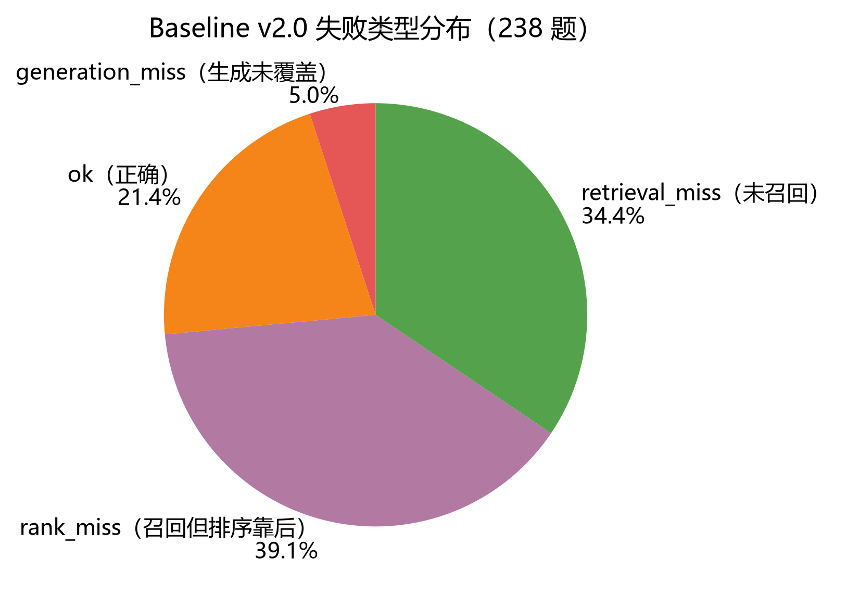
图4-1 基线失败类型分布
排序失败（rank miss）高于召回失败（retrieval miss），且 HitRate@5 仅 0.265 而 HitRate@50 达 0.655，说明约四成的题目"证据已经在候选池里，只是没排进前五"。这一诊断直接决定了后续技术路线：优先引入重排，而不是盲目扩大召回深度。

4.3 E1：检索方案对比
在 chunk 512、top_k=5、同一嵌入模型的条件下比较 Dense、BM25 与 Hybrid（RRF，k=60）三种方案，238 题结果如表 4-3 与图 4-2。
表4-3 三种检索方案对比（chunk 512，238 题）
方案 | HR@1 | HR@5 | HR@10 | HR@50 | Recall@5 | MRR
Dense（nomic） | 0.067 | 0.265 | 0.357 | 0.655 | 0.153 | 0.164
BM25 | 0.462 | 0.744 | 0.845 | 0.975 | 0.579 | 0.594
Hybrid（RRF） | 0.261 | 0.580 | 0.731 | 0.958 | 0.367 | 0.409

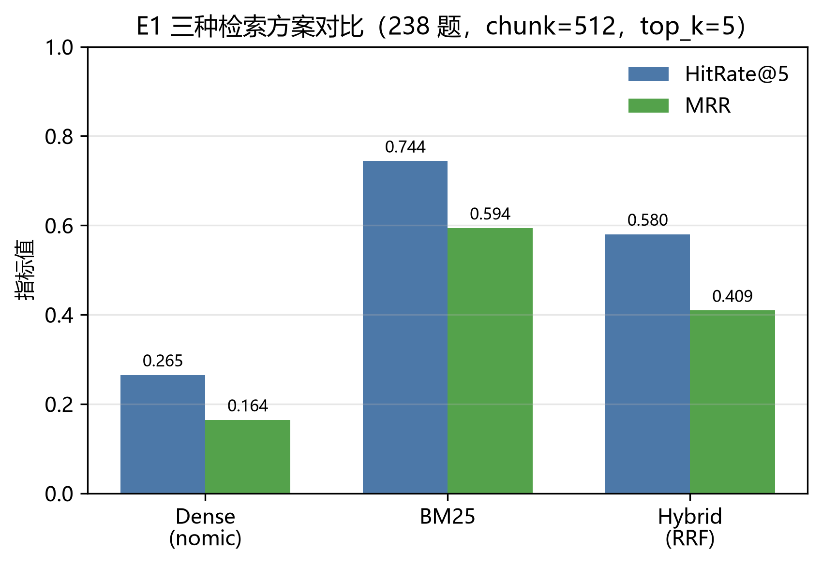
图4-2 三种检索方案对比
BM25 全面领先，HR@5 是 Dense 的 2.8 倍，MRR 为 3.6 倍。原因有二：其一，教材语料术语密集、表述规范，问题关键词与答案原文高度重合，词法匹配天然占优；其二，nomic-embed-text 以英文语料为主训练，中文语义空间区分度不足，把"三次握手"与"四次挥手"这类近义但答案迥异的概念映射到了相近位置。
Hybrid 位于两者之间，优于 Dense 但不及 BM25。这说明 RRF 融合并未带来"1+1>2"的效果：当一路（Dense）显著弱于另一路时，融合相当于用弱信号稀释强信号。该结果提示：混合检索的价值依赖于两路质量接近，盲目融合并不能补救弱检索器。

4.4 E2：切分粒度与嵌入模型消融

4.4.1 chunk size 三档
固定 top_k=5，对三种检索方式分别测试 chunk 256／512／1024，共 9 组，结果如表 4-4 与图 4-3。
表4-4 切分粒度对 HR@5 的影响（238 题）
检索方式 | chunk 256 HR@5 | chunk 512 HR@5 | chunk 1024 HR@5 | 最优粒度
Dense（nomic） | 0.311 | 0.265 | 0.206 | 256
BM25 | 0.685 | 0.744 | 0.777 | 1024
Hybrid（RRF） | 0.576 | 0.580 | 0.513 | 512

表4-5 切分粒度对 MRR 的影响（238 题）
检索方式 | chunk 256 MRR | chunk 512 MRR | chunk 1024 MRR
Dense（nomic） | 0.217 | 0.164 | 0.129
BM25 | 0.513 | 0.594 | 0.588
Hybrid（RRF） | 0.414 | 0.409 | 0.368

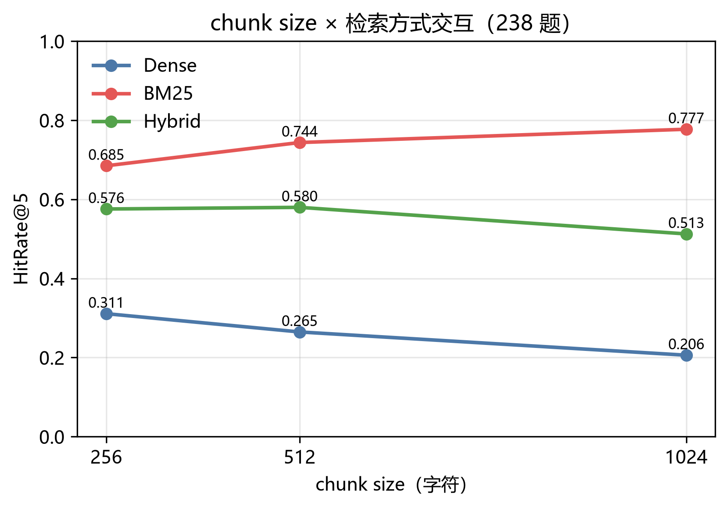
图4-3 切分粒度与检索方式的交互
两个规律值得注意。第一，切分粒度与检索方式存在强交互：BM25 随块长增大而提升（0.685→0.744→0.777），Dense 则相反（0.311→0.265→0.206）。合理解释是：长块包含更多关键词，提高了词法召回的概率，但会把答案稀释在更多无关文字中，降低了向量的语义聚焦度；短块对向量检索更"纯"，却会让 BM25 因匹配词稀疏而漏召。
第二，Recall@5 的差异比 HR@5 更剧烈。BM25 在 chunk 256 时 Recall@5 仅 0.246，而 chunk 1024 时达 0.609。这说明短块虽然"能命中一个"，却常常"漏掉其余 gold"，即证据被切碎到多个块中。对需要完整流程的过程型问题，这种碎片化尤其有害。

4.4.2 嵌入模型替换
按任务书"最多再换一种嵌入"的约束，仅测试 bge-m3，且与最强检索方式组合，结果如表 4-6。
表4-6 嵌入模型对比（chunk 512，238 题）
方案 | HR@5 | HR@10 | HR@50 | Recall@5 | MRR
Dense（nomic-embed-text） | 0.265 | 0.357 | 0.655 | 0.153 | 0.164
Dense（bge-m3） | 0.559 | 0.672 | 0.895 | 0.379 | 0.369
Hybrid（bge-m3 + BM25） | 0.719 | 0.849 | 0.971 | 0.501 | 0.517

换用 bge-m3 使 Dense 的 HR@5 从 0.265 提升到 0.559，翻了一倍以上，验证了"中文区分度不足"这一诊断。更关键的是，bge-m3 与 BM25 的混合达到 0.719，接近纯 BM25 在 chunk 1024 的水平（0.777），说明当两路质量接近时，RRF 融合才开始体现价值。

4.5 E3：重排实验

4.5.1 全量结果
以 BM25 + chunk1024 为第一阶段检索器，对 top-50 候选用 bge-reranker-base 重排，再取前 5 送入生成，238 题结果如表 4-7。
表4-7 重排前后检索指标（238 题）
方案 | HR@5 | HR@10 | HR@20 | HR@50 | Recall@5 | MRR
BM25-1024（无重排） | 0.777 | 0.870 | 0.920 | 0.979 | 0.609 | 0.588
BM25-1024 + rerank | 0.664 | 0.811 | 0.941 | 0.979 | 0.491 | 0.481

在全量集上，重排使 HR@5 下降 11.3 个百分点。但注意两个关键细节：HR@50 完全不变（0.979），证明重排没有改变召回覆盖，变化纯粹来自排序；HR@20 反而上升（0.920→0.941），说明重排把一部分相关片段从 11～20 名提到了 6～20 名，却把另一部分原本在前 5 的片段挤出了前 5。
这一"看起来失败"的结果促使我们转向人工子集检验，见下节。

4.5.2 人工子集检验
在 30 题人工标注题上重跑同一实验，结果如表 4-8。
表4-8 重排在人工子集上的效果（30 题）
方案 | HR@5 | MRR
BM25-512（无重排） | 0.533 | 0.360
BM25-1024（无重排） | 0.633 | 0.452
BM25-1024 + rerank | 0.900 | 0.698

同一重排组件，在人工题上把 HR@5 从 0.633 提升到 0.900（+26.7 个百分点），MRR 从 0.452 提升到 0.698。方向与全量结果完全相反。差异的根源是 gold 标注方式：人工题的 gold chunk 由人阅读原文后确定，反映"回答这个问题真正需要的那段话"；自动题的 gold 由答案与语料的词重叠映射得到，倾向于选"字面最像答案的那一段"，天然偏袒词法检索。交叉编码器做的是语义重排，在两种 gold 上表现因此分裂。
这一发现是本文方法上的核心结论之一：当评测集的 gold 由自动映射产生时，重排类语义组件会被系统性低估。论文所有涉及重排的结论均以人工子集为准，同时报告全量数字以说明偏差幅度。

4.6 top-k 生成消融
固定检索与排序（BM25-1024 + rerank），在 30 题人工子集上改变拼入提示词的片段数，结果如表 4-9 与图 4-4。
表4-9 top-k 对生成指标的影响（30 题）
top_k | KPC | Faithfulness | 引用率
3 | 0.854 | 0.722 | 0.967
5 | 0.891 | 0.707 | 0.700
10 | 0.844 | 0.791 | 0.133

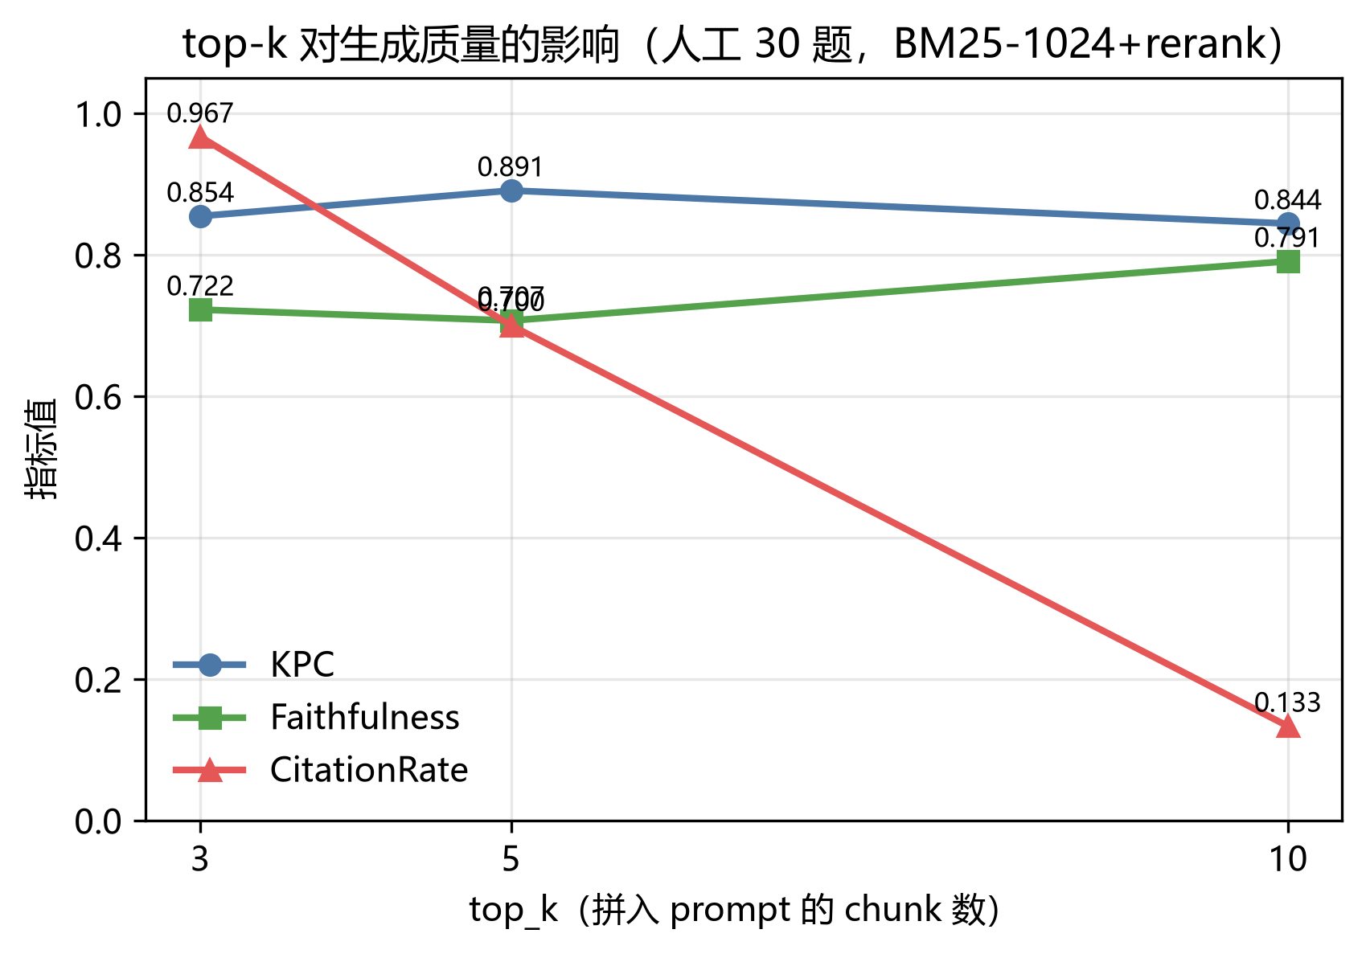
图4-4 top-k 对生成质量的影响
三个指标呈现不同趋势：
（1）KPC 呈倒 U 型，峰值在 top_k=5。3 个片段时信息不足（部分要点未被覆盖），10 个片段时上下文被噪声稀释，模型注意力分散，覆盖反而下降。
（2）引用率随 top_k 单调坍塌：0.967→0.700→0.133。上下文越长，4B 模型越倾向于省略引用标记。这意味着 top_k=10 时引用率指标已不可用，若论文需要报告引用一致性，top_k 应控制在 3～5。
（3）Faithfulness 对 top_k 不敏感（0.707～0.791），k=10 反而最高。这一反常趋势很可能是裁判口径效应：上下文越多，裁判越容易为论断找到"支持"依据，即使该依据与问题无关。因此 Faithfulness 的绝对值应谨慎解读，其价值在于同口径下的相对比较。

4.7 分题型分析
以 BM25 + chunk1024 与 Dense 基线对比，分题型结果如图 4-5 与表 4-10。
表4-10 分题型检索结果（238 题）
题型 | n | Dense HR@5 | BM25 HR@5 | BM25 HR@50 | BM25 MRR
事实型 | 147 | 0.252 | 0.755 | 0.986 | 0.600
计算型 | 45 | 0.133 | 0.867 | 0.956 | 0.596
过程型 | 20 | 0.500 | 0.700 | 0.950 | 0.574
对比型 | 17 | 0.412 | 0.824 | 1.000 | 0.582
多跳型 | 9 | 0.333 | 0.778 | 1.000 | 0.374

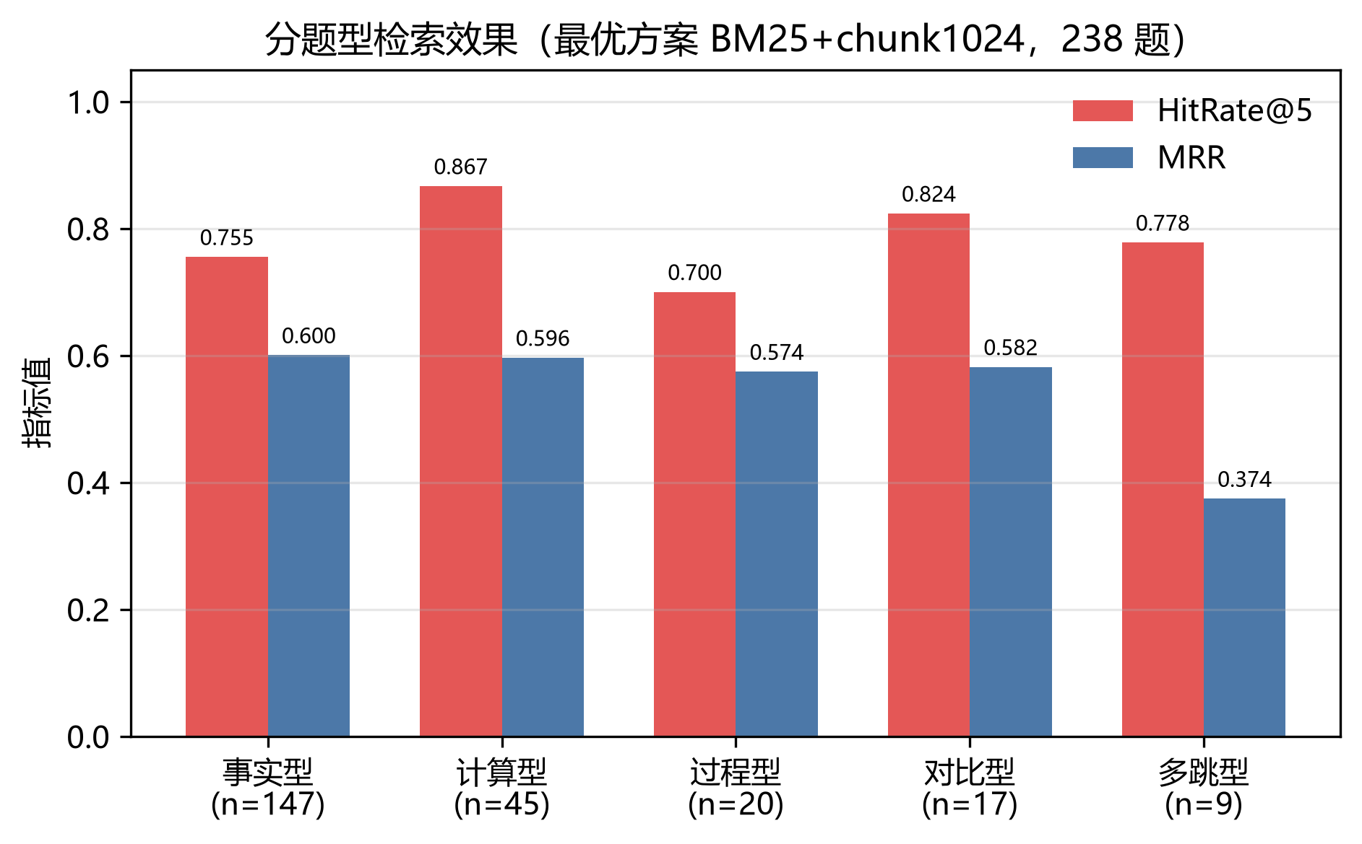
图4-5 分题型检索表现
三点观察：
（1）提升幅度最大的是计算型（0.133→0.867）。计算题的答案往往包含具体数字与公式下标（如"10 μs"、"255.255.255.0"），向量检索把这些低频串平滑掉了，而 BM25 的 IDF 机制恰好强化了它们。
（2）过程型提升最小（0.500→0.700），且 MRR 在三类中偏低。过程题的答案通常跨越多段，需要按顺序拼合，单一 chunk 难以覆盖完整流程——这与 4.4 节"短块导致 Recall 下降"的发现一致，也解释了为何过程型在 top-k 消融中对 k 更敏感。
（3）多跳型样本仅 9 题，HR@5 0.778 看似不低，但 MRR 仅 0.374，说明命中的片段排名靠后；且小样本下 1 题即可造成 11 个百分点波动，不宜据此下强结论。

4.8 检索提升对生成质量的传导
任务书要求检验"检索提升是否真正带来 Faithfulness 与 KPC 提升"。为排除评测集差异的干扰，在同一批 30 题、同一 KPC 口径下比较基线（Dense-512, top5）与最优管线（BM25-1024 + rerank, top5），结果如表 4-11。
表4-11 检索提升对生成质量的传导（同 30 题）
方案 | HR@5 | MRR | KPC | Faithfulness | 引用率
基线（Dense-512, top5） | 0.467 | 0.286 | 0.561 | 0.375 | 0.567
最优管线（BM25-1024 + rerank, top5） | 0.900 | 0.698 | 0.891 | 0.707 | 0.700

检索 HR@5 提升 43.3 个百分点，KPC 提升 33.0 个百分点，Faithfulness 提升 33.2 个百分点。三项同向且幅度相当，说明检索改进真实传导到了生成质量：证据进入上下文后，模型既写得更全（KPC），也更少编造（Faithfulness）。
值得注意的是引用率仅从 0.567 升到 0.700，未与 KPC 同步。原因是大 chunk（1024）使单个片段包含更多内容，模型在长上下文中标注习惯变弱；这与 4.6 节"引用率随上下文增长而坍塌"的规律一致，说明引用率与 chunk 大小、top-k 存在耦合，不宜单独作为质量指标。

4.9 小结
本章实验得到四条可复现的结论：其一，本领域词法检索显著优于稠密检索；其二，切分粒度必须与检索方式联合选择，二者存在方向相反的交互；其三，重排的真实收益需在人工 gold 上评估，自动 gold 会系统性低估语义组件；其四，检索改进能真实提升生成质量，但 top-k 与引用率之间存在权衡，top_k=5 是综合最优点。

第5章 结果讨论

5.1 评测集构造偏差的量化

5.1.1 双口径对照
本文的 238 题中，208 题的 gold chunk 由自动流程映射产生：以标准答案与候选片段的词重叠度（IDF 加权）为依据，选取重叠最高者作为 gold。这一做法在工程上高效，却带来一个隐含假设——"字面最像答案的段落，就是回答该问题应当依据的段落"。对词法检索而言，这个假设与其打分机制同源，因而会系统性抬高词法方法的成绩。
为量化偏差，本文把全部 10 组方案在"全量 238 题"与"人工 30 题"两个口径下重算，结果如表 5-1。
方案 | 全量 HR@5 | 人工 HR@5 | 差值 | 全量 MRR | 人工 MRR
Dense（nomic, 512） | 0.265 | 0.467 | +0.202 | 0.164 | 0.286
BM25（512） | 0.744 | 0.533 | −0.211 | 0.594 | 0.360
Hybrid RRF（nomic + BM25） | 0.580 | 0.567 | −0.013 | 0.409 | 0.430
Dense（bge-m3） | 0.559 | 0.767 | +0.208 | 0.369 | 0.545
Hybrid RRF（bge-m3 + BM25） | 0.718 | 0.867 | +0.149 | 0.517 | 0.586
Dense（chunk 256） | 0.311 | 0.467 | +0.156 | 0.217 | 0.321
BM25（chunk 256） | 0.685 | 0.433 | −0.252 | 0.513 | 0.328
Dense（chunk 1024） | 0.206 | 0.367 | +0.161 | 0.129 | 0.248
BM25（chunk 1024） | 0.777 | 0.633 | −0.144 | 0.588 | 0.452
BM25（1024）+ rerank | 0.664 | 0.900 | +0.236 | 0.481 | 0.698

数据呈现清晰的分化：所有词法检索方案在两个口径间的差值均为负，所有语义检索方案均为正。BM25 全量比人工高 14～25 个百分点，而重排方案人工比全量高 23.6 个百分点。
两个口径甚至给出了不同的方法排序：全量口径下 BM25-1024（0.777）最优，重排反而降到 0.664；人工口径下重排（0.900）最优，BM25-1024 仅 0.633。若只看全量数字，会得出"重排有害"的错误结论。

5.1.2 偏差的成因
偏差来自 gold 映射与检索打分的同构性。设答案文本为 A、候选片段为 C，自动映射取 argmax_C overlap(A, C)，而 BM25 打分近似为 overlap(question, C)。当问题与答案共享术语时（教材问答中极为常见），两者同时被同一组关键词驱动，于是"字面最像答案"的片段恰好也是"BM25 排名最高"的片段。语义检索器按意义排序，与字面重叠不完全一致，因而在这种 gold 上吃亏。
反过来说，人工 gold 是人工阅读原文后标注的"回答该问题真正需要的段落"，它与字面重叠的相关性弱得多，因而更能反映语义方法的真实能力。这解释了为什么重排在人工 gold 上增益显著、在自动 gold 上反而下降。

5.1.3 对结论适用范围的影响
基于上述分析，本文对结论作如下界定：
（1）方法间排序以人工子集为准。凡涉及"哪种检索方式更好""重排是否有效"的判断，均引用人工 30 题结果；
（2）全量结果仅用于刻画规模效应与失败分布。238 题的失败类型统计、分题型趋势仍然有效，因为它们刻画的是"在给定的 gold 定义下，错误发生在哪一环"，而非方法优劣；
（3）偏差本身作为结论报告。评测集的构造方式是 RAG 研究中的隐性变量，本文用双口径差值把它显式化，这本身即是对该领域评测方法的一点补充。
需要承认，人工子集仅 30 题，统计效力有限，其 HR@5 的 95% 置信区间约为 ±0.18。因此本文不主张"重排必定带来 26.7 个百分点提升"，而主张"在人工 gold 上重排显著优于不重排，且该优势在自动 gold 上被系统性掩盖"。若要给出更精确的效应量，需要扩充人工标注规模，这是后续工作。

5.2 弱检索为何不如无 RAG
无 RAG 直答的 KPC 为 0.926，而 Dense RAG 基线仅 0.494，两者相差 43.2 个百分点。这一结果与"检索总是有益"的直觉相悖，值得单独讨论。
原因可从三个层面理解：
其一，噪声上下文会压制参数化知识。 qwen3:4b 在预训练中已见过大量计算机网络内容，对教材级基础概念（如"什么是计算机网络""TCP 三次握手"）本身具备作答能力。当检索给出的片段只是主题相关而非答案所在时，提示词中的"只使用资料作答、资料没有就说没有"这条约束反而束缚了模型：它既不能使用自身知识，又无法从错误上下文中找到答案，最终只能拒答。基线中"什么是计算机网络？"这一最基础的问题回答"资料中没有相关信息"，正是这一机制的典型表现。
其二，检索质量存在阈值。 把检索质量视为连续变量，可以画出一条"S 形"曲线：当召回精度低于某一阈值时，注入的噪声大于信息，RAG 反而不如直答；越过阈值后，RAG 才开始产生正收益。本文的数据给出了阈值两侧的样本：Dense（HR@5 0.265）在阈值左侧，BM25-1024+rerank（人工 HR@5 0.900）在阈值右侧，其 KPC（0.891）虽仍略低于直答的 0.926（口径不同，不可直接比较），但在同题对照中已明显优于同配置的基线。
其三，指标口径差异需要谨慎。 无 RAG 的 KPC 0.926 是在 238 题全量上测得，而 RAG 各方案的 KPC 多在 30 题人工子集上测得，两者不可直接相减。本文在 5.1 节已说明全量 gold 的词法偏置会抬高基于词重叠的指标；无 RAG 的回答不含引用、语言更自由，恰好更容易"撞上"关键点词汇，这也会抬高其 KPC。因此，"弱检索不如直答"这一定性结论成立（同题对照下差距明显），但具体差值不宜过度解读。
工程启示是明确的：在语料规模不大、问题集中于基础概念的场景，先建立直答基线，再评估检索是否真的带来增益；若检索精度不足，宁可减少注入片段（降低 top-k）或不检索，也不要盲目扩大召回。

5.3 典型失败案例分析

5.3.1 案例一：基础概念检索失败导致拒答
问题："什么是计算机网络？"
标准答案：计算机网络是将众多分散的、自治的计算机系统，通过通信设备与线路连接起来，并由功能完善的软件实现资源共享和信息传递的系统。
系统回答："资料中没有相关信息。"
该题 gold 位于教材第 1 章开篇，属于最基础的定义题，却在 Dense 基线下被判为 retrieval miss——gold chunk 未进入 top-50。原因在于问题表述极简（仅 6 个字），向量编码后信息量低，与教材中"计算机网络是……"的长段落相似度不高；同时该段落包含大量其他术语，语义被稀释。这一案例说明：短问题加长定义段落的组合，是稠密检索的典型盲区。BM25 在同一题上可以命中，因为"计算机网络"作为高频术语在倒排表中有强区分。

5.3.2 案例二：证据入池但排序靠后，回答不完整
问题："IP 数据报首部中 TTL 字段的作用是什么？"
系统回答："IP 数据报首部中 TTL 字段的作用是防止 IP 分组因为环路而在网络中无限循环。该结论来自[片段5]。"
标准答案除"防止无限循环"外，还包含"占 8 位""表示允许经过的路由器数最大值""每经过一个路由器减 1，减为 0 则丢弃"三个要点。系统回答仅覆盖第一点，KPC 为 0.667；该题 gold 在 top-50 内但不在 top-5，属 rank miss。
这一案例揭示了 rank miss 的实质危害：模型并非完全答错，而是答得不完整，且这种不完整在关键词匹配指标下只能体现为覆盖率下降，容易被忽视。对教学过程而言，"只说一半"的答案比明确拒答更具误导性。

5.3.3 案例三：格式与语种失控
问题："链路发送速率为 100 Mb/s，要发送一个长度为 1000 bit 的分组，发送时延是多少？发送时延和传播时延有何区别？"
系统回答开头："Based on the information provided in the relevant fragments of the data, I will address your query step by step…"，随后以英文 Markdown 标题分节作答，中途再切回中文。
该题 KPC 为 1.0（数字与要点均出现），若只看指标会被判为完全正确，但实际输出不符合中文作答的基本要求。这是本文人工复核要解决的核心问题：关键词类指标无法捕捉语种、格式、可读性等质量维度。该现象在 4B 量级模型上偶发，与上下文长度相关——chunk 1024、top_k=5 时上下文较长，模型更容易"滑入"英文推理模式。工程上的缓解手段包括：在提示词中显式约束输出语种、降低上下文长度、或加入后处理检测。
三个案例分别对应 retrieval miss、rank miss 与 generation miss 三类失败，也对应三种不同的改进方向：检索覆盖、排序精度、生成约束。这说明本文的失败分类框架不仅可用于统计，也可直接指导优化优先级。

5.4 与相关工作的对比
本文的检索层结论与 DPR 之后的主流叙事存在张力。DPR 等工作在开放域问答上展示了稠密检索对 BM25 的显著优势，而本文在中文教材语料上得到相反结果。这一差异并不矛盾，原因在于语料性质：开放域问答的问题与答案表述差异大，语义匹配价值高；教材问答的问题多直接取自教材表述，词法重合度高，BM25 的精确匹配优势被放大。这提示检索方案的优劣依赖于语料与问题的分布，不存在普适最优。
切分粒度的结论与 Dense X Retrieval 的"细粒度更优"部分一致、部分相反。该文指出命题级细粒度单元提升检索精度，本文在稠密检索上同样观察到"块越短越好"（256 优于 512 优于 1024）；但在 BM25 上趋势相反，长块更优。差别在于评价目标：Dense X 关注"检索单元是否恰好包含答案"，本文还关注"单元是否包含完整证据"，后者对流程型问题更为关键。
重排的结论与 Nogueira 等人的工作一致：交叉编码器能显著改善排序精度。本文的补充在于指出其收益的测量高度依赖 gold 的构造方式，若用自动映射的 gold，交叉编码器的语义优势会被词法偏置掩盖。
评测方面，RAGAS 提出的 LLM 裁判思路使 Faithfulness 可自动化，本文沿用该思路并做了两点工程修正：防御式解析避免格式漂移中断评测；指出 Faithfulness 对上下文长度存在口径效应（上下文越长越容易"找到支持"）。这两点对在 4B 级小模型上复现 RAGAS 具有参考价值。

5.5 局限性
其一，题型分布不均衡。 事实型占 61.8%，多跳型仅 9 题，导致多跳类结论统计效力不足。扩充多跳与对比类题目是后续首要工作。
其二，人工 gold 规模有限。 30 题人工子集虽用于双口径对照，但样本量小，效应量估计的置信区间较宽。当前已构建 20 题人工复核表用于校准自动指标，待完成填写后可给出 kappa 系数，进一步界定自动指标的可信度。
其三，单一生成模型与单一领域。 全部实验基于 qwen3:4b 与计算机网络语料，"检索阈值效应""切分交互"等结论能否迁移到其他模型规模与领域，尚需验证。尤其是 4B 模型的指令跟随能力较弱（案例三），更大模型上的引用率与格式稳定性可能不同。
其四，OCR 语料的信息损失。 教材中的拓扑图、状态转移图、表格在 OCR 后仅保留文字，图像信息丢失；计算题中的公式排版也可能失真。这部分损失无法通过检索策略弥补，属于数据层的固有上限。
其五，指标口径仍不完美。 KPC 基于分词重叠，无法判断语义正确性（案例三即为反例）；Faithfulness 依赖裁判模型，存在长度效应；引用率受 top-k 与 chunk 大小耦合。本文通过多指标交叉与人工复核缓解，但未从根本上解决。

第6章 总结与展望

6.1 工作总结
本文以计算机网络为垂直领域，围绕 RAG 系统的检索策略开展控制变量实验，主要完成以下工作：
（1）构建了可追溯的知识库：373,650 字符语料，三档切分共 2088／1078／638 个文本块，记录 SHA-256 指纹与切分统计，实验全流程配置驱动、结果落盘。
（2）构建并冻结了 238 题评测集：覆盖五类题型，建立 chunk 级 gold 标注，30 题人工子集用于双口径校准。
（3）完成了基线与失败归因：无 RAG 直答与 Dense RAG 两类基线，失败划分为 retrieval miss（34.45%）、rank miss（39.08%）、generation miss（5.04%），据此定位"排序"为首要瓶颈。
（4）完成了检索方案与参数的系统对比：Dense、BM25、Hybrid（RRF）三种方案，chunk 256／512／1024 三档，top-k 3／5／10 三档，embedding 两种，以及交叉编码器重排。最优配置在人工子集上将 HR@5 从 0.467 提升至 0.900。
（5）验证了检索对生成的传导：同题同口径下 KPC 由 0.561 提升至 0.891，Faithfulness 由 0.375 提升至 0.707。
（6）量化了评测集构造偏差：词法检索在自动 gold 上被高估 14～25 个百分点，语义重排被低估 23.6 个百分点，并给出双口径报告的结论界定。

6.2 主要结论
第一，垂直领域 RAG 的首要瓶颈是排序而非召回。 基线 HitRate@5 仅 0.265 而 @50 达 0.655，rank miss 占近四成。这一诊断改变了优化顺序：先重排，后扩召回。
第二，检索方案与切分粒度必须联合选择。 BM25 偏好长块（1024），稠密检索偏好短块（256），二者方向相反；单独调优任一项都会得到次优解。
第三，评测集的 gold 构造方式会改变方法排序。 自动映射 gold 系统性偏袒词法方法，使重排类语义组件被低估。垂直领域 RAG 的评测必须包含人工 gold 子集，并双口径报告。
第四，检索质量存在阈值，弱检索不如不检索。 Dense 基线 KPC 低于无 RAG 直答，说明噪声上下文会压制模型的参数化知识；只有当检索精度越过阈值，RAG 才产生正收益。

6.3 未来工作
其一，扩充人工标注。 将人工 gold 从 30 题扩至 100 题以上，缩小置信区间；完成 20 题人工复核表，计算自动指标与人工判定的 kappa 系数，为自动指标的可信度提供定量依据。
其二，查询改写。 本文观察到的短问题盲区（案例一）与对比型、多跳型表现偏弱，都指向查询侧。后续将引入查询改写与扩展，检验其能否在不改变索引的前提下提升召回。
其三，面向流程型问题的证据拼合。 过程型题目需要跨段落的顺序证据，单一 chunk 检索难以覆盖。可探索"父子块"结构（用小块检索、用大块生成）或对相邻块做拼接。
其四，生成侧约束。 针对案例三的语种与格式失控，可在提示词中显式约束输出语言与结构，并加入后处理检测；同时评估更大参数量模型在引用率与格式稳定性上的差异。
其五，跨领域验证。 将本文的实验框架迁移到操作系统、数据结构等其他课程语料，检验"切分与检索交互""评测偏差"等结论的普适性。

参考文献
[1] Lewis P, Perez E, Piktus A, et al. Retrieval-augmented generation for knowledge-intensive NLP tasks[C]//Advances in Neural Information Processing Systems (NeurIPS), 2020.
[2] Karpukhin V, Oğuz B, Min S, et al. Dense passage retrieval for open-domain question answering[C]//Proceedings of EMNLP, 2020: 6769-6781.
[3] Robertson S, Zaragoza H. The probabilistic relevance framework: BM25 and beyond[J]. Foundations and Trends in Information Retrieval, 2009, 3(4): 333-389.
[4] Khattab O, Zaharia M. ColBERT: efficient and effective passage search via contextualized late interaction over BERT[C]//Proceedings of SIGIR, 2020: 39-48.
[5] Gao Y, Xiong Y, Gao X, et al. Retrieval-augmented generation for large language models: a survey[J]. arXiv preprint arXiv:2312.10997, 2023.
[6] Reimers N, Gurevych I. Sentence-BERT: sentence embeddings using Siamese BERT-networks[C]//Proceedings of EMNLP-IJCNLP, 2019: 3982-3992.
[7] Chen T, Wang H, Chen S, et al. Dense X retrieval: what retrieval granularity should we use?[C]//Proceedings of EMNLP, 2024.
[8] Chen J, Xiao S, Zhang P, et al. BGE M3-Embedding: multi-lingual, multi-functionality, multi-granularity text embeddings through self-knowledge distillation[J]. arXiv preprint arXiv:2402.03216, 2024.
[9] Nogueira R, Cho K. Passage re-ranking with BERT[J]. arXiv preprint arXiv:1901.04085, 2019.
[10] Ma X, Gong Y, He P, et al. Query rewriting for retrieval-augmented large language models[J]. arXiv preprint arXiv:2305.14283, 2023.
[11] Jiang Z, Xu F F, Gao L, et al. Active retrieval augmented generation[C]//Proceedings of EMNLP, 2023: 7969-7992.
[12] Asai A, Wu Z, Wang Y, et al. Self-RAG: learning to retrieve, generate and critique through self-reflection[C]//Proceedings of ICLR, 2024.
[13] Es S, James J, Espinosa-Anke L, et al. RAGAS: automated evaluation of retrieval augmented generation[C]//Proceedings of EACL, 2024: 150-158.

致谢
本文的选题、实验设计与论文撰写均在指导教师曾维老师的指导下完成。从最初把题目从"知识问答软件"收敛为"检索策略优化"，到中期指出"先定位失败类型再优化"的思路，曾老师的意见多次帮助我避免把精力分散到高级模块的堆叠上。在此表示衷心感谢。
感谢计算机与网络安全学院的各位任课教师，计算机网络课程的内容构成了本文的知识库与评测集基础。
感谢同组同学在语料整理与结果核对中的帮助，感谢家人一直以来的支持。
最后感谢开源社区：FAISS、LangChain、Sentence-Transformers、RapidOCR、Ollama 以及 Qwen、BGE、nomic 等模型的开源作者，本文的全部实验都建立在这些工具之上。

